本视频讲述了股票市场中B2买点的技术分析方法与实战案例，通过多个历史图表解析了B2形态的特征、识别要点及操作策略，并强调了图形完美性、反包放量、倍量柱等关键信号的重要性。
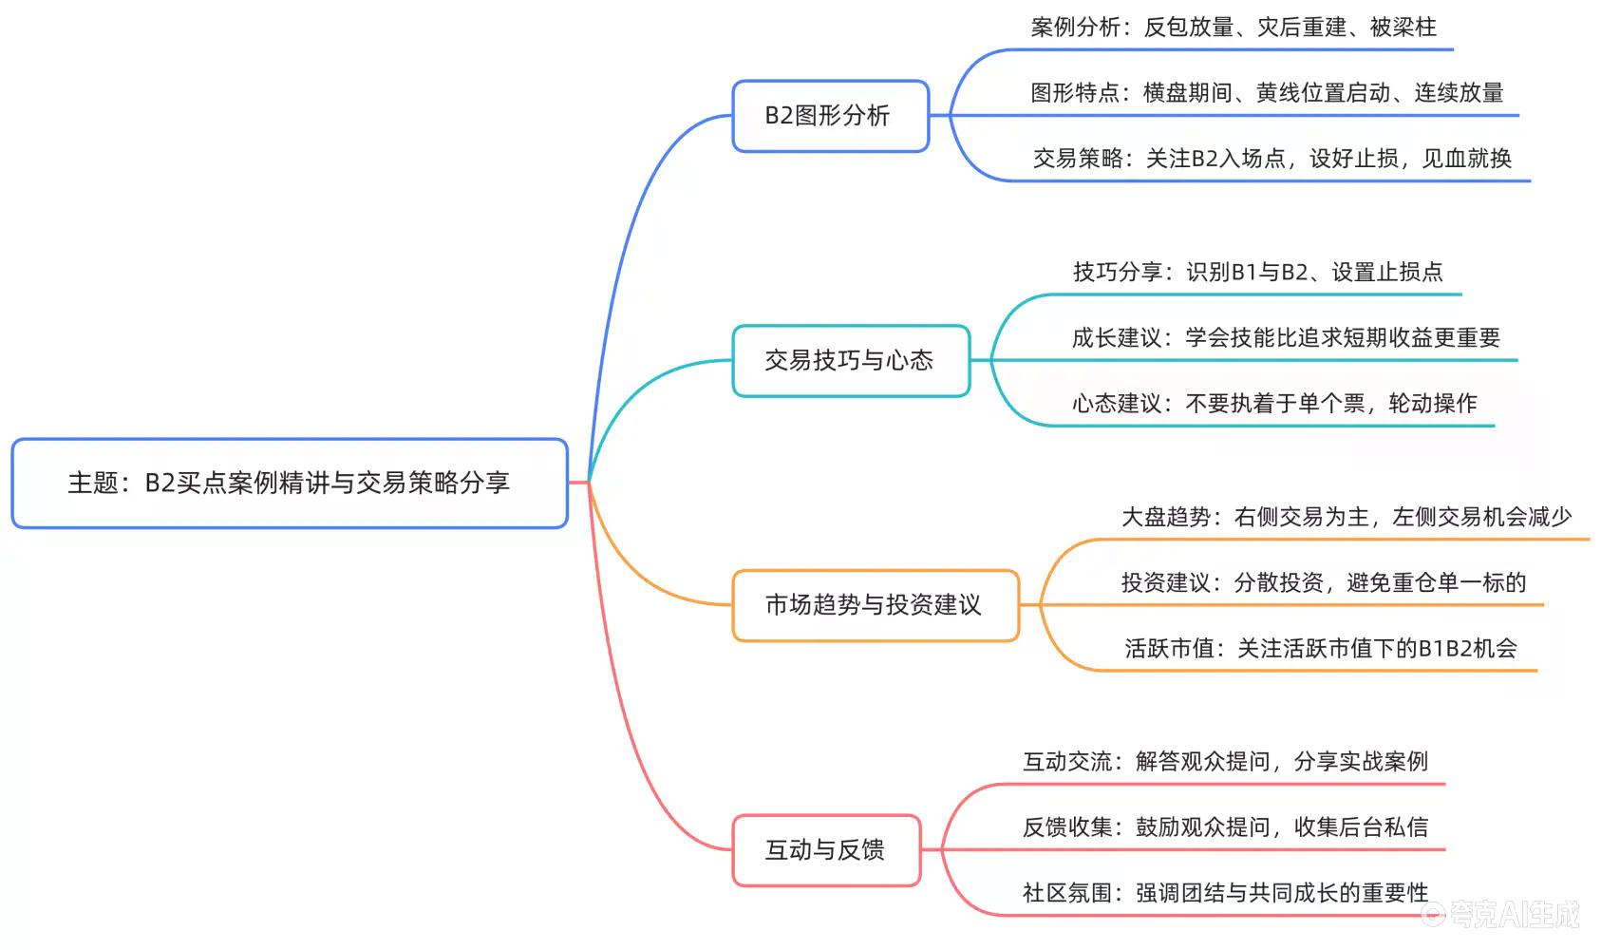

庄家性格与操盘手法分析
- 庄家性格判断
操盘手法大开大合，类似荷兰队343全攻阵型，具有湖南人坐庄的彪悍风格，非上海人细腻手法。
- 破绽来源
天涯母亲发力过猛导致需接回筹码，体现操盘中的情绪化行为。

B2案例引入与共性特征
- 安德利与天际案例对比
  - 安德利为典型B2案例，微微放量，因前期无量且已完全控盘。
  - 天际位置B2出现在4.69%，同样为微微放量，形态与昂利康极为相似。
- B1与B2关系说明
B1后接B2，若追涨不会全埋；但一轮出货后应离场，否则可能四天不赚钱。

出货形态与顶部结构识别
- 击穿对手盘后的缩量拉升
连续放量后出现缩量，目的仍为击穿黄线或对手盘。
- 顶部疯狂出货特征
  - 连续四根放量K线构成“大风车”形态，在高位形成明显出货迹象。
  - 此类图形常见于二月底至三月中旬，是主升浪结束的重要信号。
- 对称性要求
涨停下来需涨停上去，跌停亦需涨停反包，形成对称结构才具备高价值。

经典B2图形记忆要点
- 奔朗科技图例
异动下跌后形成三角形整理，标准边沿放量启动，实现30厘米涨幅，属必须记住的经典图。
- 亚马尔B2标准案例
B2位于4.94%，前有移动阶梯量，回调后出现B1未进（因放量看不懂），随后出现5.93%的优质B1卖点。
- 暴力K与倍量柱意义
B1之后出现倍量柱意义重大，代表主力决心，是B2交易的核心观察点之一。

B2形态分类与级别判定
- 跃跃欲试型B2
大绿棒子不可怕，关键看位置与形态。一根放量倍量柱出现即为重要信号。
- B2的评分体系
B2存在等级划分，如同牛排分M3-M9等级，B2也可分为1-10分制，当前案例仅为三分或四分水平。
- 反包类型区分
  - 高质量反包：打到黄线并击穿对手盘后反包，伴随被亮柱或大量。
  - 低质量反包：虽反包但缩量，缺乏力度，不具备操作价值。

实战案例详解：潮宏基
- 案例背景
潮宏基（卖黄金首饰），5月16日出现送钱式B2图形。
- 图形特征
  - 横盘三个月完成洗盘。
  - 出现类似“大风车”的剧烈波动吸筹。
  - 反包黄线时温和放量但未达倍量，最终确认为有效启动。
- 结论
该图为典型的“送钱图”，B2买入即可享受主升浪。

德龙激光B2精讲
- 图形结构
  - 两根放量阳线夹中间缩量K线，形成“两门重炮”。
  - 平行双炮后大长阳突破，形态极其标准。
- 带量突破定义
至少带量上涨才称得上“带量突破”，是B2确认的关键条件。
- 后续走势
突破后一路向东北，中途无尿点，最后以“谢谢惠顾”信号结束波段。

国义招标与中间科技案例
- 国义招标（7月8日）
  - “两门重炮”叠加“跃跃欲试”预备图。
  - 四根电视剧式缩量调整后启动，属高潜力B2。
- 中间科技
  - 中间缩量回调后B2启动，长上影较小可忽略。
  - 后续直接攻击30厘米，两根30厘米阳线实现60%涨幅。
- 世运电路
小杨实盘操作案例，同为成功B2模式。

海天瑞声案例分析
- 启动条件
  - 大盘不佳时向下击打至黄线，未死叉。
  - 被亮柱反包，底部构筑完成。
- 风险点
缺乏明显背梁柱支撑，确定性较低。
- 介入时机
第二根出现7.81%被亮柱时方可介入，随后直接启动主升。

京北方B2精解（6月16日）
- 图形特征
  - 关键K与暴力K并存，回调后关键K位于最高点形成支撑。
  - 组合信号增强成功率：关键K + 被亮柱 + 放量反弹。
- 阶梯量辨识
  - 标准阶梯量需连续放量抬高价位，坡度明显且刻意。
  - 当前案例非标准阶梯，更接近“两门重炮”。

荆轲刺秦主升浪案例
- 启动前提
底部图形完美，不扭捏，呈现“红肥绿瘦”特征。
- 技术要点
  - 顶部无量长阴短柱打至黄线。
  - 击穿对手盘后灾后重建，多倍亮度启动中长阳。
- 结论
牛股在底部即显强势，图形越完美，主升概率越高。

路桥信息突兀启动案例
- 图形特点
  - 长期横盘后突然出现超级倍量柱启动，极为突兀。
  - B1未引起注意，B2提供二次机会。
- 操作策略
不给买入机会直接流畅拉升，唯一离场点为S1或滴滴信号。

美迪西B2案例（6月23日）
- 启动过程
  - 连续放量移动后缩量回调。
  - 存在轻微阶梯量特征，但未形成价格拉升，故不当作出货看待。
- 买点确认
B1出现后B2在黄线位置启动，被亮柱确认，进入主升浪。

B2反面教材警示
- 失败案例特征
  - 前期出现长下影线（“大苗子”），表明有异常抛压或老鼠仓出逃。
  - 图形破坏完整性，后续易熄火。
- 核心原则
任何B2选股均不可包含向下大苗子，向上影线可接受。

中煤能源B2机会再现
- 图形逻辑
  - 主线中控背景下持续波段上涨。
  - B1错过仍有B2补救机会。
- 启动信号
三根暴露式放量K线显示主力进场意图明确，至少有一波行情。

特殊B2案例：神谷三峡水利
- 横盘磨底阶段
  - 板块主线内跟随大盘调整而横盘。
  - 横盘末期出现9.49%异动，兜底回升。
- B2买点定位
  - B1为6.64%，B2微微放量即可关注。
  - 被亮柱出现即确认启动信号。
- 经验总结
若此处为倍量柱反包，可能直接起飞，无需绕行。

太钢不锈历史战绩展示（7月9日）
- 老庄股特征
  - 历史战绩可查，长期活跃于有色、钢铁、新能源等多个概念。
  - 属“大哥级”标的，行情来临时率先启动。
- 启动模式
  - 横盘后打至黄线位置反包启动。
  - 量比盖过前高即可，不必强求被亮柱。
- 盈利潜力
单波可达38%，重仓持有收益显著。

指南针案例对比（6月24日）
- 图形复刻路桥信息
  - 横盘期间突兀大阳线启动。
  - 白线在黄线上方完成击穿对手盘动作。
- 市场预期
AIGC、软件、创新药等低位板块可能出现类似走势。

圆弧底与头肩底形态探讨
- 潜在结构
  - 当前某票呈现圆弧底形态，极具审美价值。
  - 对称性强，疑似头肩底雏形。
- 未来展望
预计春节前后或有启动机会，但强调不可靠，需等待右侧信号。

资源类票出货规律总结
- S1标志性出货
  - 有色、资源类票历史上必有一次S1式猛烈出货。
  - 期货资金主导，斩仓果断，不伪装。
- 顶部特征
  - 连续难看K线+次高点放量，标志明确。
  - 如中国稀土顶部形态所示，无需解释即知见顶。

交易哲学与心态建设
- 轮动思维
“与其给一个姑娘十次机会，不如给十个姑娘一次机会”，倡导分散试错、快速轮动。
- 技能优先
当前重点在于掌握B1/B2技能，而非追求账户翻倍。
- 右侧交易
市场风格为“浪”，所有操作需见血，不见血则换，杜绝左侧幻想。

结语与学习建议
- 图像记忆法
将讲解的代表性B2图形反复刻入脑海，如同掌握B1十张经典图。
- 课程回看指引
B2止损方法详见10月6日录播课，链接位于10月2日动态置顶评论。
- 纪律重申
严格遵循B1/B2交易纪律，设好止损，跟随资金趋势操作，杜绝追涨杀跌。
（内容由AI生成）

